**LJUDSKO SLOVSTVO**

1. Slovenske ljudske pesmi

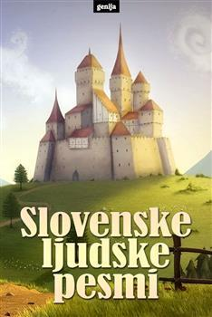

<http://www.dlib.si/stream/URN:NBN:SI:DOC-6YBFRS4M/387fd422-43cb-4576-b22f-966e4169339a/PDF>

2. Slovenske ljudske pravljice

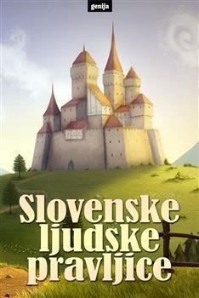

<http://www.dlib.si/stream/URN:NBN:SI:DOC-B6UAT0SI/30fad7d5-6a11-4c33-b5ce-555ac1848c8e/PDF>

3.Slovenske ljudske pripovedne pesmi

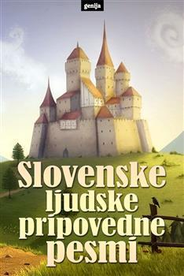

<http://www.dlib.si/stream/URN:NBN:SI:DOC-1SNAS33Q/521f6d4f-3c1a-45f4-94db-6b7f5899876e/PDF>

4. Legende o slovenskih krajih

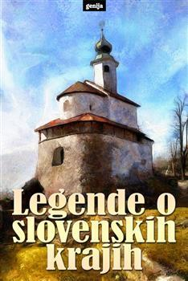

<http://www.dlib.si/stream/URN:NBN:SI:DOC-KNDXV0FE/a6ee4f73-939c-4425-a035-2760804d9894/PDF>

5.Slovenski ljudski pregovori

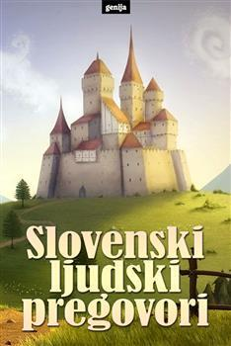

<http://www.dlib.si/stream/URN:NBN:SI:DOC-07SEPSVN/ef42043b-b7f0-4e5b-a826-a6f6f27cf53a/PDF>